На сайте:



В макете:



На сайте:



В макете:



На сайте:



В макете:



=====================================

Должен быть выпадающий список - и кучней пункты

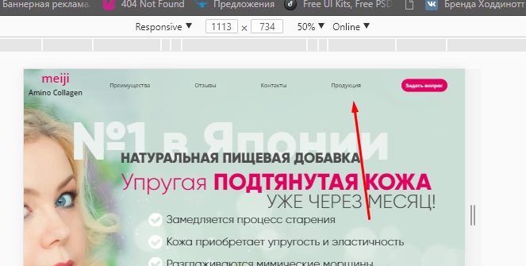

Где контейнер?

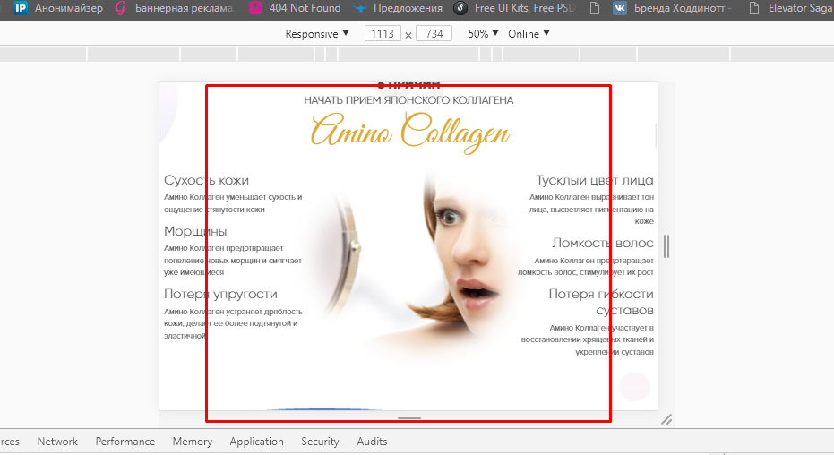

Неужели не цепляет глаз размер шрифта и то как он спадает?

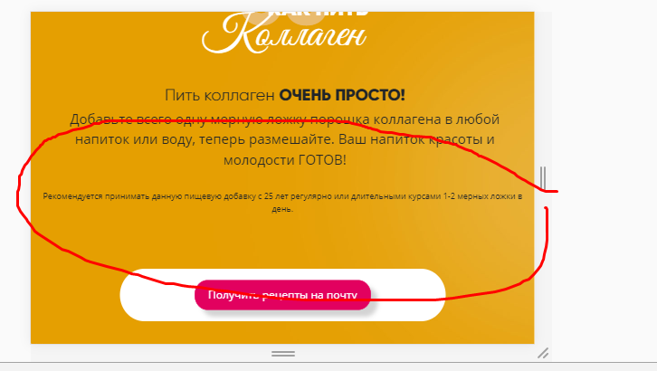

сделать шрифт больше, и ограничить ширину хоть на 500 пикселей

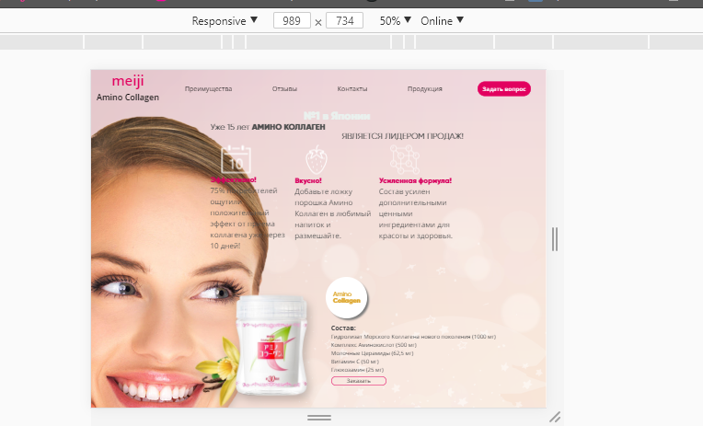Размеры текстов на первом должны соответстовать макету хоть частично

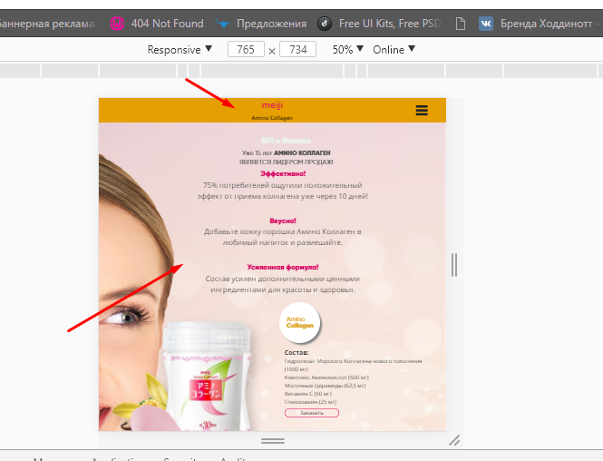

Давайте форматировние текста сохраним с размерами - не 1 в 1 с макетом но заголовок который был больше по шрифту чем подзаголовок и так далее - будем сохранять.

Отступы в меню над лого и под лого не хватает.

============

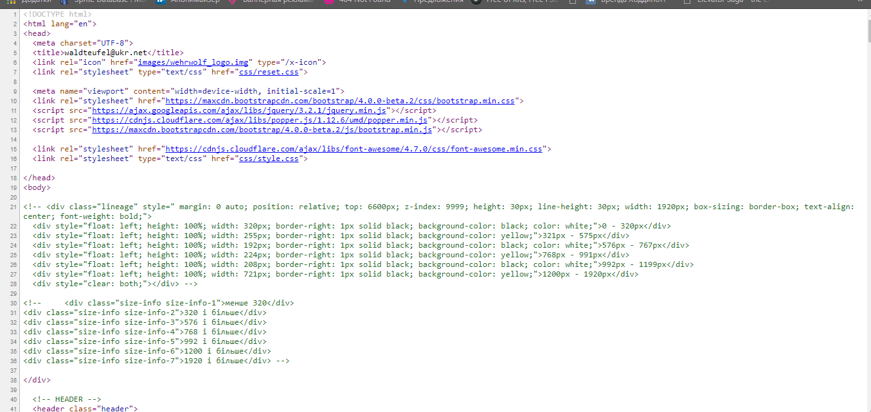

убираем все закоменченые фрагменты

По поводу скриптов:

|  |
| --- |
| <script src="[js/js.js](http://dev.wamp.com.ua/vadim/js/js.js)" type="text/javascript" charset="utf-8" async defer></script> |



<https://learn.javascript.ru/external-script>